税务证件增补发

1. 【事项名称】

税务证件增补发

1. 【业务描述】

纳税人、扣缴义务人发生遗失、损毁税务登记证件的情况，应向税务机关申报办理税务证件增补发事项。

1. 【设定依据】

1.《中华人民共和国发票管理办法》第十五条

2.《税务登记管理办法》（国家税务总局令第7号公布，国家税务总局令第36号、第44号、第48号修改）第三十七条

1. 【办理材料】

|  |  |  |  |  |
| --- | --- | --- | --- | --- |
| 序号 | 材料名称 | | 数量 | 备注 |
| 1 | 《税务证件增补发报告表》 | | 1份 |  |
| 有以下情形的，还应提供相应材料 | | | | |
| 适用情形 | | 材料名称 | 数量 | 备注 |
| 税务证件损毁 | | 损毁的税务证件 | 1份 |  |

1. 【办理地点】

可通过办税服务厅（场所）、电子税务局办理，具体地点和网址可从省（自治区、直辖市和计划单列市）税务局网站“纳税服务”栏目查询。

1. 【办理机构】

主管税务机关

1. 【收费标准】

不收费

1. 【办理时间】

即时办结

1. 【联系电话】

主管税务机关对外公开的联系电话，可从省（自治区、直辖市和计划单列市）税务局网站“纳税服务”栏目查询。

1. 【办理流程】

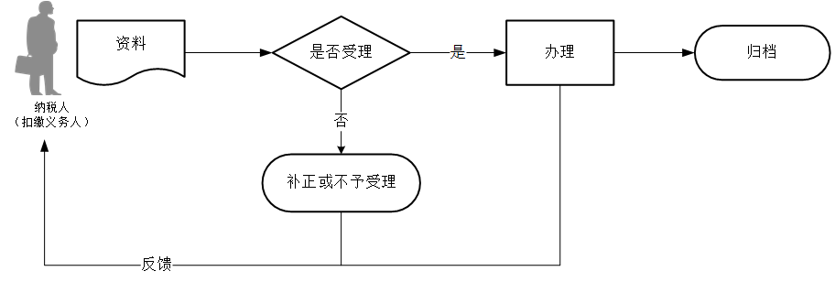

1. 【纳税人和扣缴义务人注意事项】

1.纳税人、扣缴义务人对报送材料的真实性和合法性承担责任。

2.文书表单可在省（自治区、直辖市和计划单列市）税务局网站“下载中心”栏目查询下载或到办税服务厅领取。

3.纳税人、扣缴义务人使用符合电子签名法规定条件的电子签名，与手写签名或者盖章具有同等法律效力。

4.税务登记证件包括但不限于税务登记证（正、副本）、临时税务登记证（正、副本）、扣缴税款登记证件等，其他税务证件包括但不限于发票领用簿等。

1. 【基本规范】

1.受理

办税服务厅或电子税务局接收资料信息，核对资料信息是否齐全、是否符合法定形式、填写内容是否完整，符合的即时受理；对资料不齐全、不符合法定形式或填写内容不完整的，一次性告知应补正资料或不予受理原因。

2.办理

按照纳税人、扣缴义务人报送材料录入数据。根据信息系统的提示信息，提醒纳税人更正纠错。

3.反馈

办理结束后，税务机关制作相应税务证件并发放。

4.归档

将资料进行归档。不得将纳税人、扣缴义务人的办理材料用于与政务服务无关的用途。